TRABAJO FINAL: ANÁLISIS POLÍTICO, ECONÓMICO Y
SOCIAL DE SUIZA


TESIS

ESTUDIANTE: REGINA VALERIA VEGA CATILLO
INSTITUCIÓN: ePC- UNIVERSIDAD CATOLICA BOLIVIANA- La Paz, Bolivia
MATERIA: HISTORIA DEL DESARROLLO MUNDIAL CONTEMPORANEO
FECHA: 28 DE ABRIL 2026

SUIZA

PARTE I
Marco Referencial
Antecedentes
La historia de Suiza se remonta a la antigüedad. En una primera instancia, este país estuvo habitado por pueblos celtas, en particular por los helvecios. Más tarde, cerca del siglo I a.C., la región se fue integrando en el Imperio Romano, lo que comportó el desarrollo de ciudades, vías de comunicación y actividades comerciales. Más tarde, tras la caída del Imperio Romano, el territorio pasó a estar bajo dominación de distintos pueblos germánicos, los francos, los alamanes...
Durante la Edad Media, muchas comunidades alpinas italianas trataron de defender su autonomía frente al poder de los Habsburgo. En el año 1291, los cantones de Uri, de Schwyz y de Unterwalden firmaron una alianza nombrada en la historia oficial el nacimiento de la Confederación Helvética. Con el tiempo se fueron uniendo otros territorios que reforzaron el marco de identificación y de libertad común, basado en la cooperación entre regiones.
En la época de los siglos XVI y XVII, Suiza entró en conflictos religiosos entre católicos y protestantes, aunque mantuvo su unidad política. En 1648, la llamada Paz de Westfalia reconoció formalmente la independencia de Suiza del Sacro Imperio Romano Germánico. Antes de eso, en el año 1815, el Congreso de Viena hizo de Suiza una nación neutral y permanente, principio que ha guiado su política exterior hasta nuestros días.
En el siglo XIX, Suiza dio inicio a un proceso de modernización política y económica que, en 1848, con la adopción de la nueva Constitución Federal, hizo del país un Estado moderno y democrático y una vía de mayor integración de los cantones, para entre otros fines, desarrollar una economía industrial, financiera, innovadora y de comercio internacional. En el transcurso de los siglos XX y XXI, Suiza se ha asentado como uno de los países más estables y prósperos, vistiéndose de la influencia económica que tuvieron las guerras mundiales a pesar de no haber intervenido en ellas directamente. Hoy en día, el país es conocido por su elevada calidad de vida, por las instituciones sólidas, por un sistema financiero robusto y por el desarrollo de sectores como el farmacéutico, el de la relojería o el de la tecnología.
Introducción
En el presente trabajo se analiza la situación económica y social de suiza, ¿tomando como base principal el libro “Por que fracasan los países?” De Douglad North y James Robinson, donde se sostiene que el desarrollo de los países depende de las instituciones políticas y económicas.
Suiza es un ejemplo, ya que tiene instituciones inclusivas, transparencia gubernamental, seguridad jurídica y una economía diversificada. Gracias a estos factores Suiza ha tenido un crecimiento sostenido y un gran nivel de bienestar en su población.
Por esto, en esta investigación se busca contrastar la teoría de este libro con el ejemplo de la realidad en Suiza.
Objetivo General
Conocer la evolución económica de Suiza como país desarrollado y analizar cómo las instituciones contribuyen a reducir brechas de desigualdad y mejorar la calidad de vida.
Objetivos Específicos
- Elaborar un diagnóstico socioeconómico de Suiza.
- Analizar el papel de las instituciones en su crecimiento económico.
- Identificar factores que explican su alto nivel de desarrollo.
Pregunta de Investigación
¿Cómo es que las instituciones políticas y económicas de suiza influyeron en su crecimiento, desarrollo y calidad de vida?
Hipótesis
Las instituciones en Suiza, al ser inclusivas, permitieron alcanzar altos niveles de crecimiento económico, desarrollo humano y bienestar social.
Justificación
- Económica: Este estudio de Suiza nos permite ver como una economía pequeña puede alcanzar una acometividad global con innovación y estabilidad financiera.
- Académica: La presente investigación permite analizar a Suiza como un modelo exitoso de desarrollo económico e institucional
- Social: Permite analizar distintas política públicas que aplicándose en otros países podrían reducir la pobreza y las brechas de desigualdad.
PARTE II
Marco Teórico
- Estado: El Estado es una organización política y jurídica soberana que ejerce autoridad sobre una población establecida en un territorio determinado, mediante instituciones encargadas de crear y hacer cumplir leyes para mantener el orden y el bienestar común. (Max Weber)
- Crecimiento: El crecimiento económico es el aumento sostenido de la producción de bienes y servicios de una economía durante un periodo determinado, generalmente medido a través del Producto Interno Bruto (PIB) real. (Simon Kuznets)

- Desarrollo: El desarrollo económico es un proceso integral que no solo implica crecimiento de ingresos, sino también mejoras en salud, educación, empleo, libertades y calidad de vida de la población. (Amartya Sen)

- Población: La población es el conjunto total de personas que habitan un espacio geográfico específico y que comparten determinadas características demográficas, sociales y económicas. (Thomas Malthus)

- Calidad de vida: La calidad de vida se refiere al nivel de bienestar físico, social, económico y ambiental que poseen las personas, considerando el acceso a salud, educación, vivienda y seguridad. (Organización Mundial de la Salud - OMS)

- PIB: El Producto Interno Bruto es el valor monetario total de los bienes y servicios finales producidos dentro de un país durante un periodo específico, normalmente un año. (Paul Samuelson)

- Clouster: Un cluster es una concentración geográfica de empresas, proveedores e instituciones relacionadas entre sí dentro de un sector determinado, que incrementa la competitividad y la innovación. (Michael Porter)

- Institucionalidad: La institucionalidad comprende el conjunto de normas, leyes, organismos y prácticas que regulan el funcionamiento político, económico y social de un país. (Douglass North)

- Transables: Los bienes transables son aquellos productos o servicios que pueden comercializarse internacionalmente, es decir, exportarse o importarse entre países. (Paul Krugman)

- No-Transables: Los bienes no transables son productos o servicios que se consumen dentro del mercado interno y cuya comercialización internacional es limitada o imposible, como algunos servicios locales. (Rudiger Dornbusch)

- Exportación: La exportación consiste en la venta de bienes y servicios producidos en un país hacia mercados extranjeros, generando ingreso de divisas y crecimiento económico. (David Ricardo)

- Importación: La importación es la compra de bienes y servicios provenientes de otros países para satisfacer necesidades de consumo, producción o inversión interna. (Adam Smith)

- Comercio Internacional: El comercio internacional es el intercambio de bienes, servicios y capital entre países, permitiendo aprovechar ventajas comparativas y ampliar mercados. (David Ricardo)

- Desigualdad: La desigualdad económica es la diferencia en la distribución de ingresos, riqueza y oportunidades entre los miembros de una sociedad. (Joseph Stiglitz)

- Pobreza: La pobreza es la condición en la que una persona o grupo carece de recursos suficientes para satisfacer necesidades básicas como alimentación, vivienda, salud y educación. (Banco Mundial)

- Mercado de Trabajo: El mercado de trabajo es el espacio donde interactúan la oferta de trabajadores y la demanda de empleo por parte de las empresas e instituciones. (Alfred Marshall)

- Innovacion: La innovación es la aplicación de nuevas ideas, tecnologías o métodos que mejoran la producción, los servicios y la competitividad económica. También impulsa el crecimiento y la solución de problemas sociales. (Joseph Schumpeter)

- Instituciones Inclusivas: Las instituciones inclusivas son sistemas políticos y económicos que permiten la participación de la mayoría de la población, garantizan derechos, igualdad de oportunidades y fomentan la inversión y la innovación. Según Por qué fracasan los países, estas instituciones favorecen el desarrollo sostenible. (Daron Acemoglu y James A. Robinson)

PARTE III
Marco Practico
- Estado
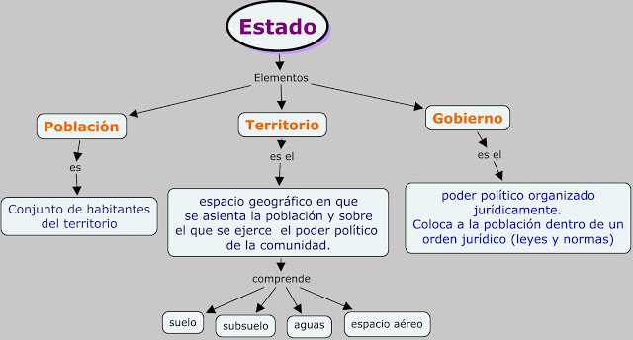

- Poblacion
En las primeras semanas de 2026, la población de Suiza ha sobrepasado la cifra de 9 millones de habitantes. Es un país que se distingue por tener una gran densidad de población en sus ciudades (cerca de 104 personas por kilómetro cuadrado), por su crecimiento sostenido gracias a la inmigración y por presentar una esperanza de vida por debajo de la media de la Organización para la Cooperación y el Desarrollo Económico (OCDE).
La tasa de natalidad en Suiza es de aproximadamente 9 nacidos por 1000 habitantes/año, mientras que la tasa de fecundidad ronda el de 1,4 niños por mujer. Este nivel es bajo y se sitúa por debajo del nivel de reemplazo generacional. Las principales causas de este fenómeno son el elevado coste de vida, la priorización de estudios y trabajo, así como la maternidad tardía. Esto da lugar a un proceso de envejecimiento de la población y una mayor necesidad de mano de obra extranjera.
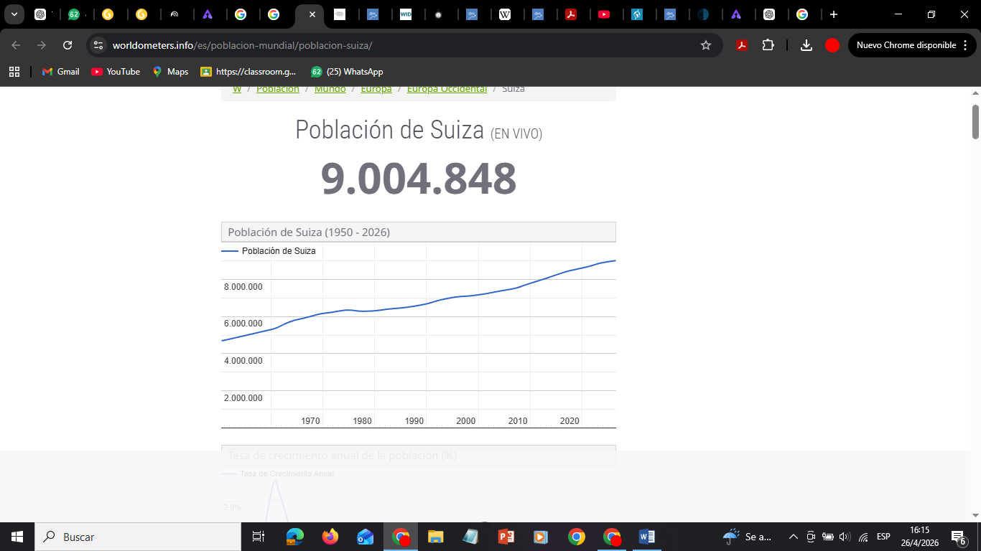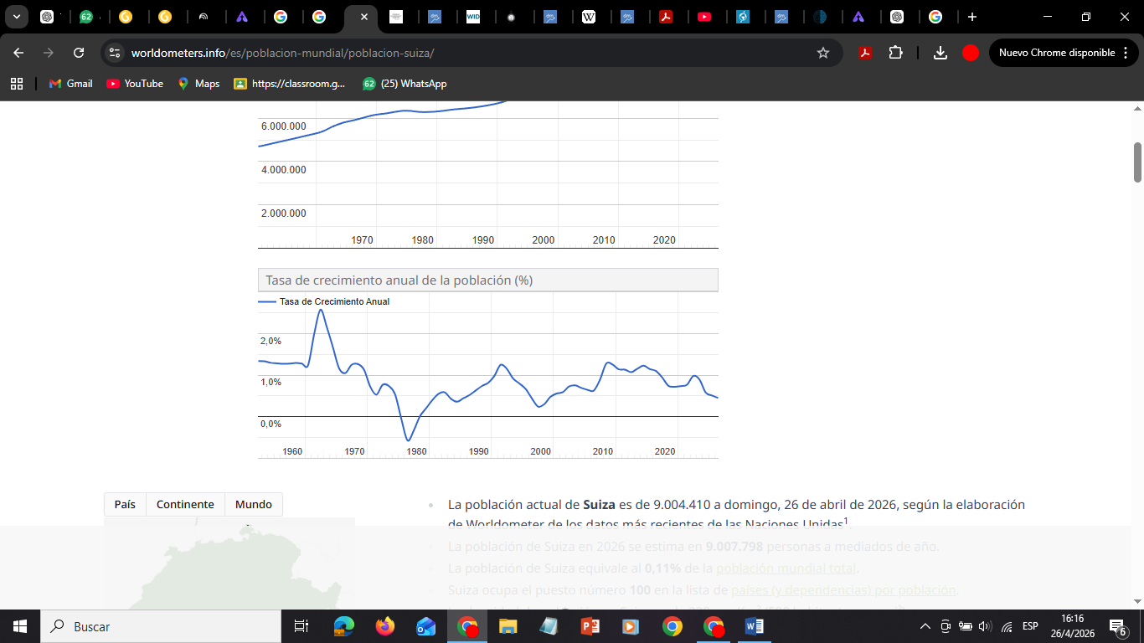
Poblacion de Suiza
https://www.worldometers.info/es/poblacion-mundial/poblacion-suiza/

- Territorio
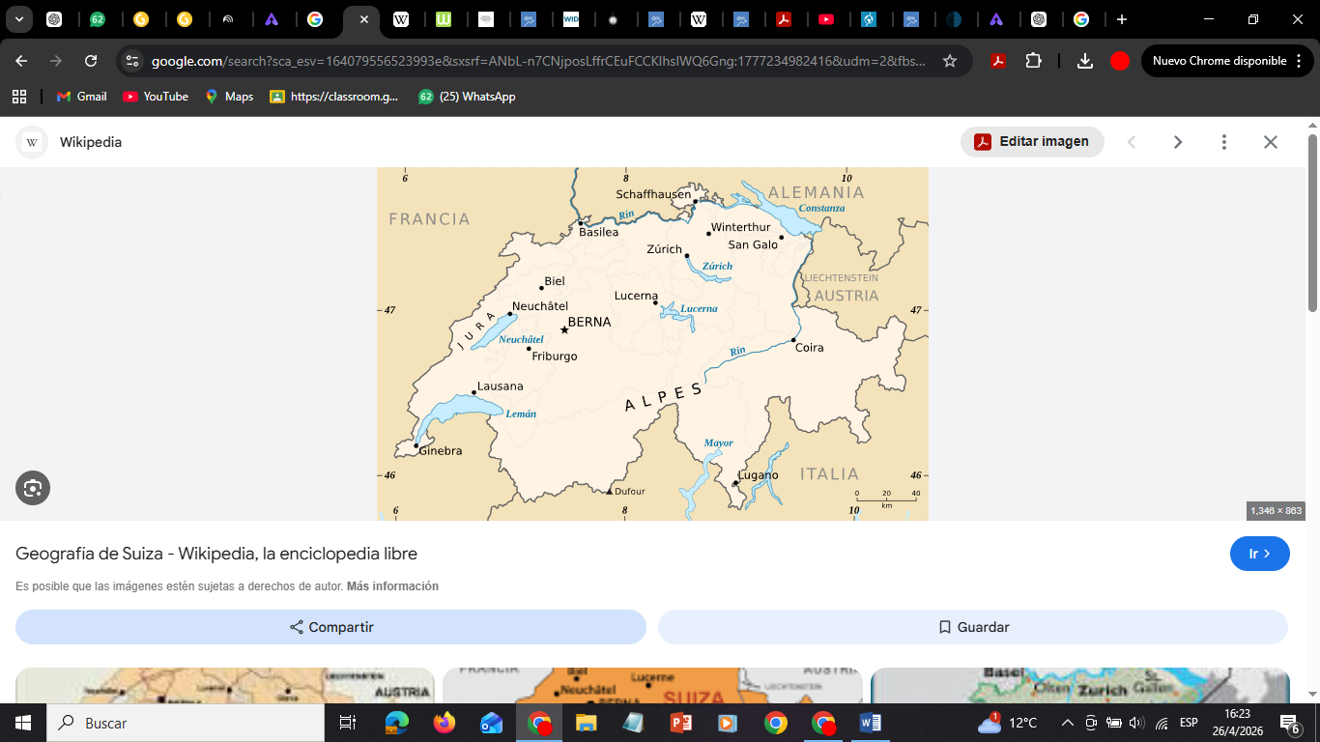
Mapa de Suiza
https://es.wikipedia.org/wiki/Geograf%C3%ADa_de_Suiza
Suiza es un país sin litoral de 41.285 km² situado en Europa Central, caracterizado por su topografía montañosa con los Alpes (60%), la Meseta Suiza (30%) y el Jura (10%). Limita con Alemania, Francia, Italia, Austria y Liechtenstein. Su capital es Berna, y el territorio se divide en 26 cantones autónomos.
Suelo
Siendo Suiza un país con una superficie de 41.285 km², está situado en Europa central, limitando por el norte con Alemania, por el oeste con Francia, por el sur con Italia y por el este con Austria y Liechtenstein. La orografía queda dividida en tres regiones; por un lado los Alpes, que ocupan aproximadamente el 60 % de la superficie total, por otro la Meseta Central o Plateau Suizo (30 %), donde se localiza la parte más densa de la población, y la actividad económica mayor, y por último la cordillera del Jura, que ocupa aproximadamente el 10 % del territorio.

Subsuelo
El subsuelo suizo presenta escasos recursos minerales, entre ellos la sal, la grava, caliza y algunos materiales de construcción. Su disponibilidad de recursos en cuanto a petróleo, gas natural y recursos minerales no estratégicos es muy baja y debe abastecerse de importaciones de energía y materias primas.

Aguas
Suiza es conocida como la “reservas de agua de Europa”. Dispone de una clara abundancia de agua, gracias a la posibilidad de contar más de 1.500 lagos (como los del lago de Ginebra, lago de Zúrich y lago de Constanza) y numerosos ríos, importantísimos los que nacen del Rin, del Ródano, del Aare y del Inn. En el país europeo abunda la producción de energía hidroeléctrica, ya que sus recursos hídricos son capaces de cubrir una parte importante de la electricidad nacional.

Espacio Aéreo
El espacio aéreo de Suiza es estratégico por su situación geográfica, encontrándose en el centro de Europa. Se encuentra regulado por la Confederación Suiza y es utilizado para las rutas comerciales internacionales. Los principales aeropuertos suizos son los de Zúrich, el de Ginebra y el de Basilea-Mulhouse que extienden los vínculos del país europeo tanto en el espacio aéreo europeo como en el resto del mundo.
- Gobierno
El gobierno se organiza jurídicamente mediante una democracia directa, donde los ciudadanos participan en decisiones políticas mediante referendos.

Ejecutivo
El Poder Ejecutivo de Suiza reside en el Consejo Federal, el cual está compuesto por siete miembros elegidos por la Asamblea Federal por un término de cuatro años. A su vez, los miembros dan cuenta de forma directa de un departamento ministerial. La presidencia, por su parte, rota entre los miembros con una frecuencia de un año, de tal manera que no existe un presidente que ostente el poder absoluto sobre el resto de miembros.

Legislativo
El Poder Legislativo permanece en la Asamblea Federal (ejemplo de un poder legislativo de bicameralismo asimétrico), la cual está constituida por dos cámaras de la siguiente manera: el Consejo Nacional representa a la población, tiene 200 miembros y el Consejo de los Estados representa a los cantones y tiene 46 miembros. Su función consiste en la de aprobar leyes, presupuesto y al mismo tiempo elegir al Consejo Federal.

Judicial
El Poder Judicial lo asume el Tribunal Federal Supremo, que se encuentra en Lausana. A través de este órgano de justicia se garantiza la vigencia de la Constitución y se resuelven conflictos jurídicos entre ciudadanos, cantones y el Estado. Suiza cuenta con un sistema judicial independiente y considerado por lo general como eficiente y transparente.
- Crecimiento
El crecimiento económico de Suiza ha sido uno de los más estables y sostenidos de Europa. Su estabilidad es provocada por una elevada productividad, innovación continua, disciplina fiscal. Desde la segunda guerra mundial ha sido de los países más estables -no sufrió una destrucción masiva que le limitara la capacidad de contar con una economía estable en la postguerra- y facilitó una rápida expansión entre los 1950-1970. Durante esos años Suiza reforzó sectores como el bancario, la relojería, maquinaria de precisión, químicos.
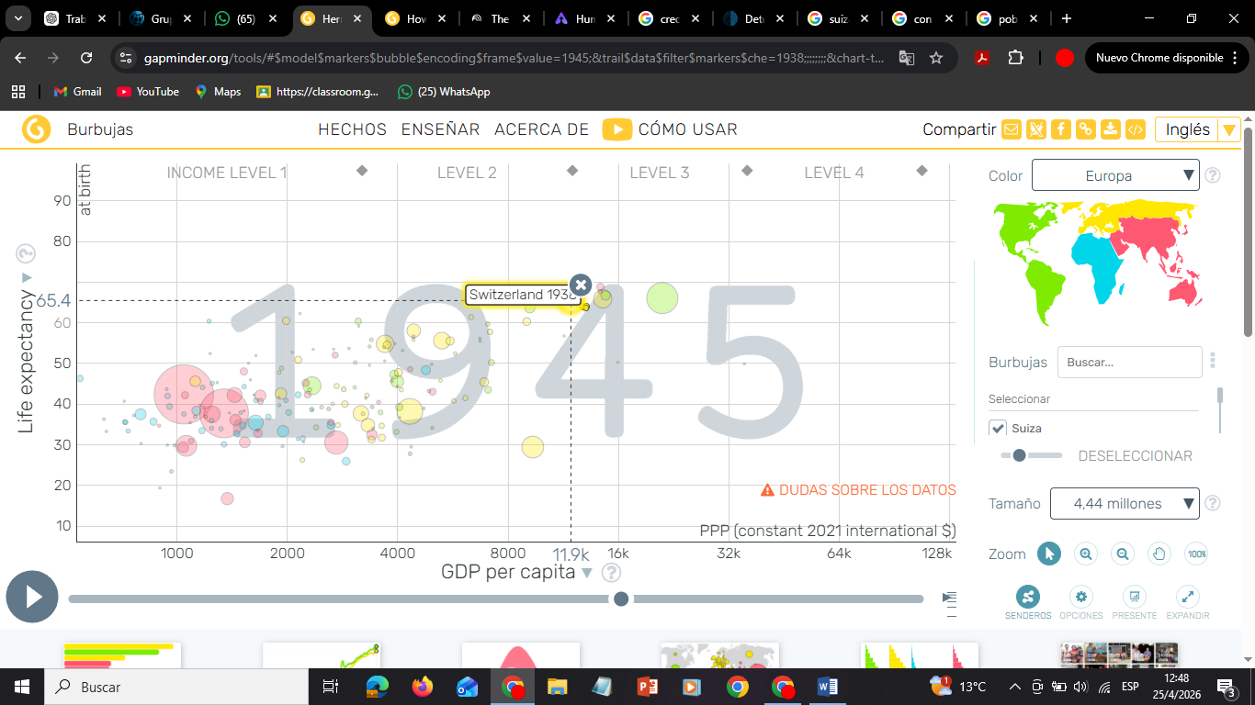
Relación de expectativa de vida por el GDP per cápita
https://www.gapminder.org/tools/#$ui$chart$opacitySelectDim:0;;&model$markers$bubble$encoding$x$data$concept=mincpcap_cppp&space@=geo&=time;;&scale$domain:null&zoomed:null&type:null;;;;;;&chart-type=bubbles&url=v2

Durante los 80 y 90 Suiza consolidó sectores de alto valor agregado, especialmente en farmacéutica, seguros, finanzas, tecnología. El crecimiento era más moderado que el de años previos, pero combinaba fuerte productividad, baja inflación y estabilidad institucional.
En los 2000, el mal inicio del siglo XXI fue seguido por un periodo de mayor crecimiento gracias a globalización y competitividad internacional. La crisis financiera mundial de 2008 afectó al sistema bancario -bajo crecimiento- pero Suiza resistió mejor que muchas naciones gracias a sus reservas financieras, bajo endeudamiento público, rápida capacidad de ajuste.
En el año 2020, la pandemia tuvo un efecto negativo sobre la economía, alcanzando un descenso de aproximadamente -2.3%, siendo hasta el día de hoy uno de los pocos descensos significativos conocidos. No obstante, en 2021 se produjo una notable recuperación, dando lugar a un crecimiento del orden del 5.9%, impulsado por una reapertura de la economía, una fuerte componente de exportaciones y un alto nivel de consumo privado.
El período comprendido entre 2022 y 2025 viene determinado por un crecimiento de carácter más moderado, oscilando entre el 1% y el 1.4% de tipo de crecimiento anual, como resultado de una inflación global generando menor demanda externa y tensiones comerciales. Sin embargo, Suiza sigue siendo un país destacado en términos de estabilidad macroeconómica, PIB per cápita elevado y baja tasa de desempleo.
El crecimiento suizo no se caracteriza por un crecimiento explosivo, sino más bien por su regularidad, innovación y resistencia ante crisis internacionales. Esto es una muestra de que instituciones sólidas y la productividad en el tiempo sostienen la prosperidad a largo plazo.
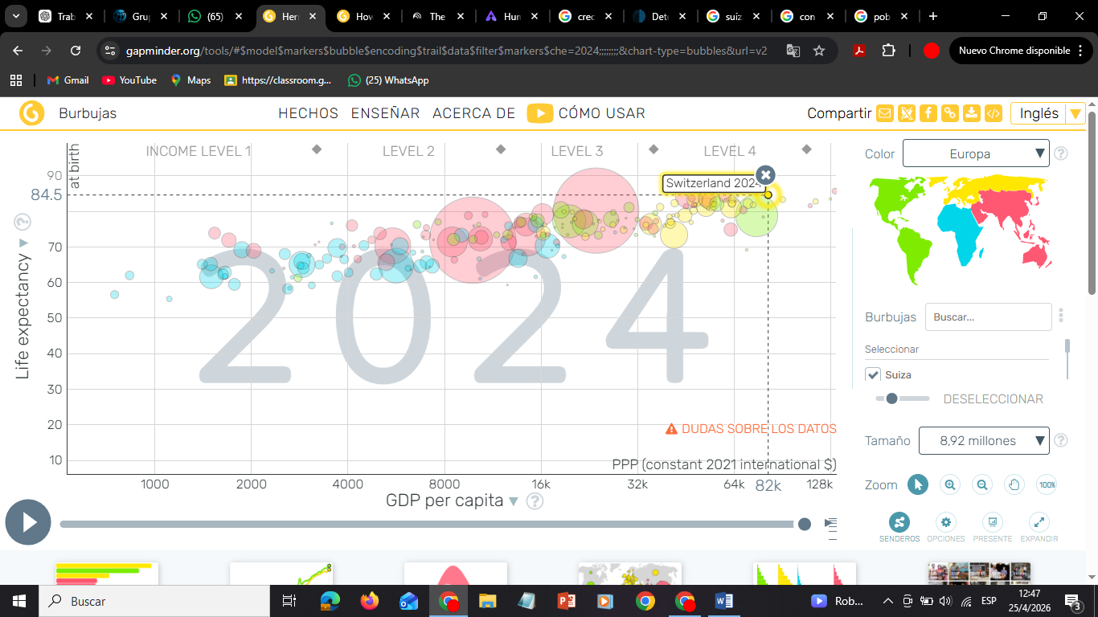
Relación de expectativa de vida por el PIB per cápita
https://www.gapminder.org/tools/#$ui$chart$opacitySelectDim:0;;&model$markers$bubble$encoding$x$data$concept=mincpcap_cppp&space@=geo&=time;;&scale$domain:null&zoomed:null&type:null;;;;;;&chart-type=bubbles&url=v2

- Desarrollo
Las causas que explican el crecimiento económico de Suiza son aquellas que han posibilitado, conforme ha pasado el tiempo, mejorar la vida de su población. No hablamos solo de hacer dinero, sino también y sobre todo de tener educación, sanidad, trabajo, seguridad y oportunidades para la gente.
Una de las causas que más destaca, sin embargo, es la inversión. Suiza invierte para la educación, la tecnología, la investigación y la formación profesional, eso hace que la gente esté más capacitada y, por ende, las empresas tengan un producto mejor.
El emprendimiento es también muy importante para el crecimiento. Las condiciones en Suiza son muy aptas para emprender, hay estabilidad, buenas leyes y apoyo financiero, esta circunstancia permite que emerjan muchas empresas y así conseguir trabajo.
El comercio también contribuye de manera modificada al crecimiento. Suiza le da al mundo mercancías de calidad, por ejemplo, relojes, medicamentos, maquinaria y servicios financieros; de tal forma, que le permiten obtener ingresos de parte de la exportación y crecer.
La gobernanza, es decir, la buena manera de gestionar el país, influye también mucho. Suiza tiene instituciones fuertes, poca corrupción y lo que se conoce como la burocracia; además, la población tiene voz y voto en decisiones de importancia.
Respecto de los recursos naturales las referencias son escasas: no los posee abundantes, ni petróleo ni minerales; ahora bien, sí ha sabido aprovechar sus montañas, sus ríos y sus paisajes a través del turismo y de la producción de energía hidroeléctrica.
La infraestructura, también, es uno de los puntos fuertes del país: Suiza tiene buenas carreteras, trenes de alta velocidad, aeropuertos e infraestructuras que funcionan bien a fin de facilitar la labor y de mejorar la vida cotidiana. En realidad, Suiza muestra que un país puede desarrollarse gracias a la educación, la inversión, el comercio y la buena gobernanza; a la infraestructura aún cuando carezca de muchos recursos naturales.
- Población
La población de Suiza supera los 9 millones de habitantes en 2026, con una densidad de aproximadamente 219-228 habitantes por km². Con un crecimiento principalmente impulsado por la inmigración.
Es una sociedad diversa y multicultural. Además, tiene una de las esperanzas de vida más altas en el mundo.
En cuanto la tasa de natalidad, en Suiza fue de aproximadamente 9 nacimientos por cada 1.000 habitantes, con un índice de fecundidad de 1,39 hijos por mujer, marcando un descenso continuo en años recientes. Esta cifra se sitúa por debajo del nivel de reemplazo poblacional de 2,1, reflejando una tendencia al envejecimiento demográfico.
- Calidad de vida
La cálida de vida en suiza es una de las mejores en el mundo, ya que Suiza tiene una buena seguridad, alta sanidad, salarios altos y cuenta con una economía que es estable, esto hace que Suiza sea uno de los países con una esperanza de vida de las más altas en el mundo.
En cuanto a su salud física su sistema de salud universal garantiza atención médica de alta calidad para todos los residentes, con una esperanza de vida promedio de 83 años para hombres y 85 años para mujeres, según datos de la Organización Mundial de la Salud. Además, Suiza destina aproximadamente el 12% de su PIB a la atención médica, lo que contribuye a su excelente infraestructura sanitaria.
En salud psicológica, el país ofrece seguridad, estabilidad social y acceso a atención mental. Aunque existen casos de estrés por el alto ritmo laboral, en general la población vive en un entorno ordenado y seguro.
Suiza es reconocido por su alto nivel de educación siendo la educación obligatoria gratuita y descentralizada En Suiza, la educación primaria es obligatoria y gratuita, según establece la constitución. El 95 % de los niños y niñas van a una escuela pública, porcentaje que supera con creces el promedio de los países de la OCDE.
En cuanto a seguridad, Suiza se destaca por su baja tasa de criminalidad. Sus políticas de aplicación de la ley efectivas y su sistema judicial transparente son factores clave en este sentido.
En la inclusión social, el país promueve igualdad ante la ley, participación ciudadana y respeto a diferentes culturas, aunque aún enfrenta retos con la integración de inmigrantes.
Además Suiza garantiza derechos fundamentales basados en su Constitución, incluyendo la democracia directa, igualdad de género, y libertad personal. Destacan la protección contra la discriminación (LGBTI), derechos laborales con 11 horas de descanso diario, y una estricta regulación de convivencia, incluyendo el descanso dominical y protección a mascotas.
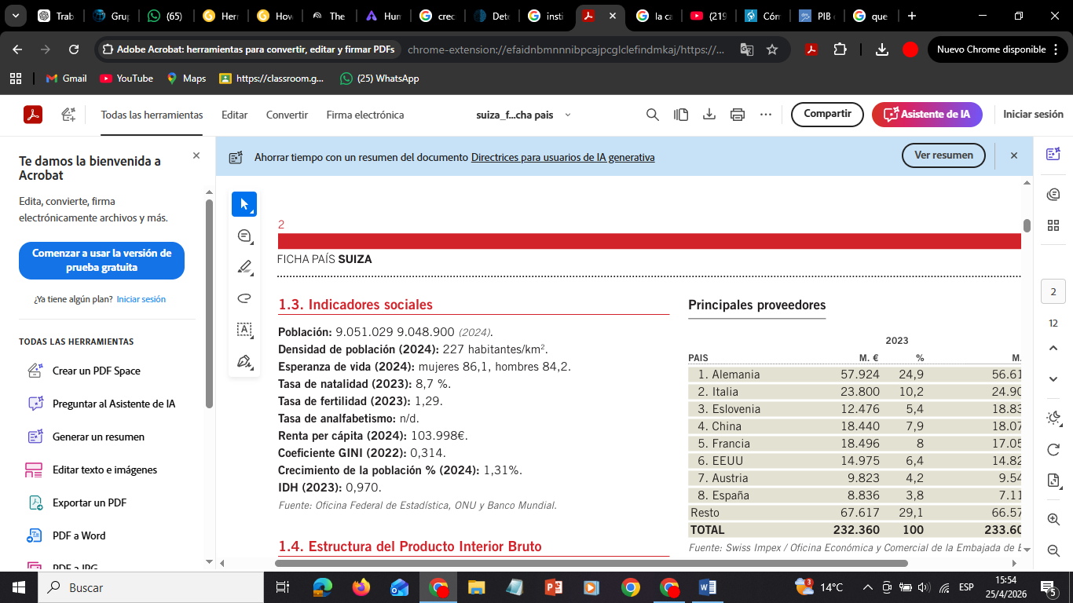
Indicadores Sociales de Suiza
https://share.google/dLxuuG4MC24ScfRq4

- PIB
El producto interno bruto (PIB) es el indicador más utilizado para caracterizar el estado de la economía en su conjunto y representa el resultado final de la actividad productiva dentro de un país.
El PIB de Suiza es uno de los más altos del mundo per cápita posicionándose como una de las 20 economías más grandes.
Su PIB es de aproximadamente $1,15 billones de dólares en 2026 y su PIB per cápita es superior a los $100.000.
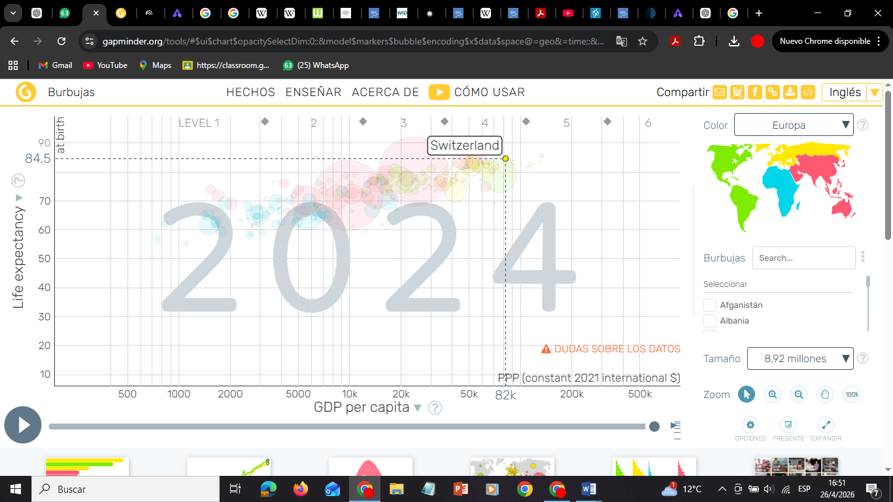
Expectativa de vida en relación al PIB per cápita en 2024
https://www.gapminder.org/tools/#$ui$chart$opacitySelectDim:0;;&model$markers$bubble$encoding$x$data$space@=geo&=time;;&scale$domain:null&zoomed:null&type:null;;;;;;&chart-type=bubbles&url=v2

Suiza a tenido un crecimiento constante a lo largo de los años, en la siguiente grafica podemos ver la evolución de su PIB
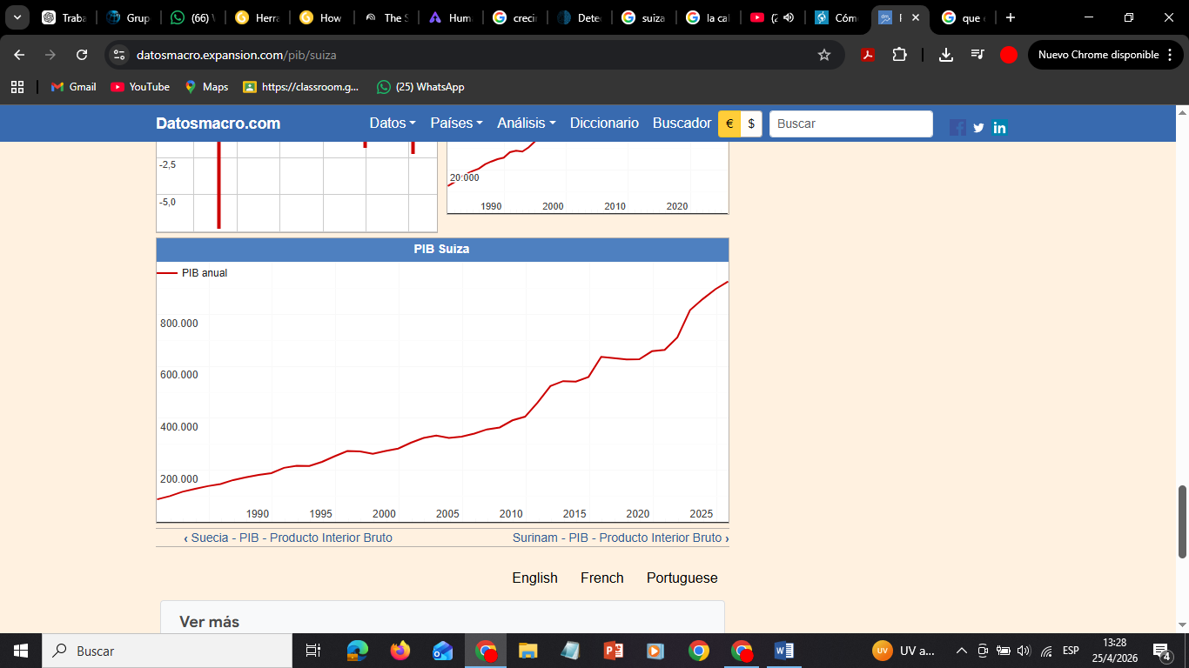
Evolución del PIB per cápita
https://datosmacro.expansion.com/pib/suiza

Tiene un crecimiento esperado del 1,3%-1,4% para 2026, se estima un crecimiento moderado.
El PIB de Suiza se distribuye entre tres sectores económicos:
1. Sector Primario
Incorpora la agricultura y ganadería y representa menos del 1% del PIB.
2. Sector Secundario
Suma la industria y la fabricación, siendo farmacéutica, relojería y maquinaria los ejemplos más importantes dentro de este sector; representa cerca del 25% del PIB.
3. Sector Terciario
Suma servicios de todo tipo tales como la banca, el turismo, el comercio, la salud o la educación; es el sector más importante, presentando un 74% del PIB.
La economía suiza depende fundamentalmente de los servicios y de una industria moderna y competitiva.
- Cluster
En Suiza, los clusters económicos son asociaciones de empresas, instituciones y centros de investigación que se agrupan en una zona geográfica determinada y se relacionan a través de la misma cadena de valor, lo que facilita la productividad, la innovación y la competitividad.
Uno de los clusters más significativo es el farmacéutico y químico, que se encuentra especialmente instalado en Basilea, donde tienen sede empresas de renombre mundial. Este sector aporta puestos de trabajo, inversiones y exportaciones al país.
Otro cluster importante es el financiero y se ha instalado en lugares como Zúrich y Ginebra, donde se desarrollan actividades bancarias, seguros, inversiones y servicios internacionales.
También conviene señalar el cluster de relojería de lujo que se da en la región del Jura y en ciudades como Ginebra, donde se producen marcas de alta calidad de prestigio mundial.
Por último, Suiza presenta clusters de tecnología, educación e innovación, ligados a universidades y centros de investigación que impulsan negocios y desarrollos tecnológicos.
Finalmente, los clusters económicos han sido clave en el desarrollo aplicado de la economía suiza, ya que permite la especialización, la cooperación entre las empresas y el liderazgo mundial en determinados sectores.
- Institucionalidad
La institucionalidad de Suiza se define como un Estado federal, democrático directo y neutral, caracterizado por una fuerte distribución del poder en tres niveles: la Confederación, los 26 cantones y los 2,131 municipios (comunas). Su sistema político se basa en el consenso y la participación ciudadana constante.
Un aspecto muy relevante de Suiza es su institucionalidad, la cual tiene que ver con el conjunto de leyes y normas, y órganos del Estado que permiten el adecuado funcionamiento del país.
Las instituciones en Suiza suelen ser fuertes, transparentes, satisfactorias, existe una gran confianza de la ciudadanía en el gobierno, así como las condiciones de respeto a la ley y muy baja corrupción, lo cual genera estabilidad y seguridad para la ciudadanía y para las empresas.
Adicionalmente, su sistema de democracia directa en el que sus votantes intervienen mediante votaciones y referendos; lo cual va en la dirección de reforzar la participación ciudadana, así como la legitimidad de las decisiones públicas.
Las instituciones de Suiza son bien conocidas por tener una administración pública satisfactoria, un sistema judicial independiente, una situación de autogestión de los cantones, así como del manejo en las necesidades locales.
En síntesis, la fuerte institucionalidad de Suiza ha favorecido la inversión, el crecimiento económico y una alta calidad de vida de la población.
- Transables
Los bienes transables en Suiza son productos y servicios que pueden ser vendidos en mercados internacionales. Este sector es muy importante para la economía suiza, ya que Suiza depende en gran medida del comercio exterior.
Entre los principales bienes transables encontramos medicamentos, productos químicos, relojes de lujo, maquinaria de precisión, instrumentos médicos y tecnología avanzada. Estos son productos reconocidos en todo el mundo por su calidad e innovación.
En cuanto a los servicios transables existen también algunos que destacan, tales como los servicios financieros, seguros y asesorías internacionales.
Las exportaciones de bienes transables generan ingresos, empleo y crecimiento económico para Suiza, así como la capacidad de competir en la economía global.
En conclusión, los bienes transables son una base fundamental para el desarrollo suizo, ya que promueven la producción y solidifican su presencia internacional.
- No transables
Los bienes y servicios no transables en Suiza son los bienes y servicios que se consumen dentro de Suiza y no se pueden intercambiar con facilidad en los mercados internacionales. En este sentido, la demanda de bienes y servicios no transables sólo depende de la demanda interna de bienes, que este tipo de bienes y servicios se consumen en el marco de la oferta de precios y de la renta.
Los bienes y servicios no transables son, entre otros, la vivienda, la construcción, el transporte local, el comercio a partir del por mayor, los restaurantes, los servicios personales, la sanidad y parte de los servicios públicos.
Este sector es importante porque genera empleo y garantiza que se satisfacen determinadas necesidades diarias de la población y, por lo tanto, puede contribuir a beneficiar el bienestar y la calidad de vida de los habitantes de Suiza.
En resumen, los no transables, aunque no se tratan de productos de exportación, son imprescindibles para la marcha de la economía suiza y para la marcha del propio país.
- Exportación
Las exportaciones son parte esencial de la economía suiza, dado que el país vende al exterior productos y servicios de alto valor añadido. De esta manera, obtiene ingresos, genera empleo y mantiene el crecimiento.
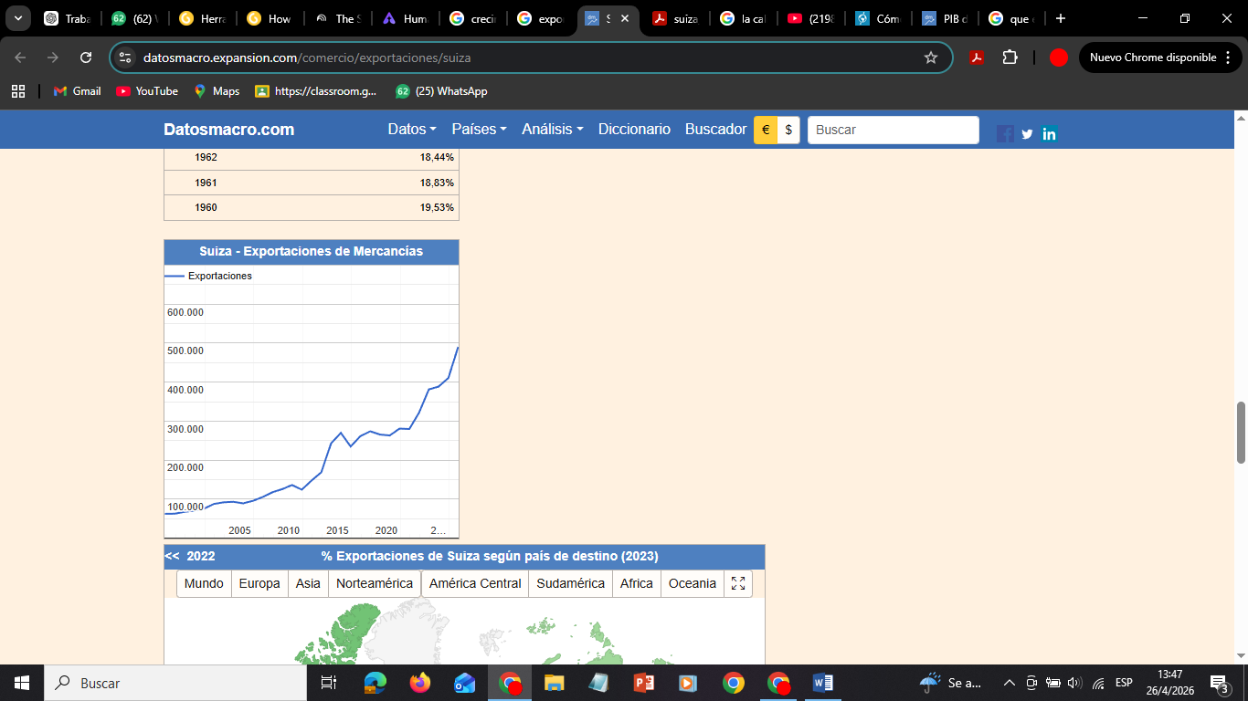
Evolución de exportaciones
https://datosmacro.expansion.com/comercio/exportaciones/suiza
En 2025 las exportaciones en Suiza crecieron un 19,39% respecto al año anterior. Las ventas al exterior representan el 52,97% de su PIB, por lo que se encuentra en el puesto 26 de 193 países del ranking de exportaciones respecto al PIB.
Las exportaciones de Suiza están lideradas por productos químicos/farmacéuticos (49%), maquinaria/electrónica (12%) y relojería (10%) y están dirigidas a los EE.UU., Alemania y China principalmente. Suiza mantiene un superávit, a una tasa de cobertura del 115,4%.
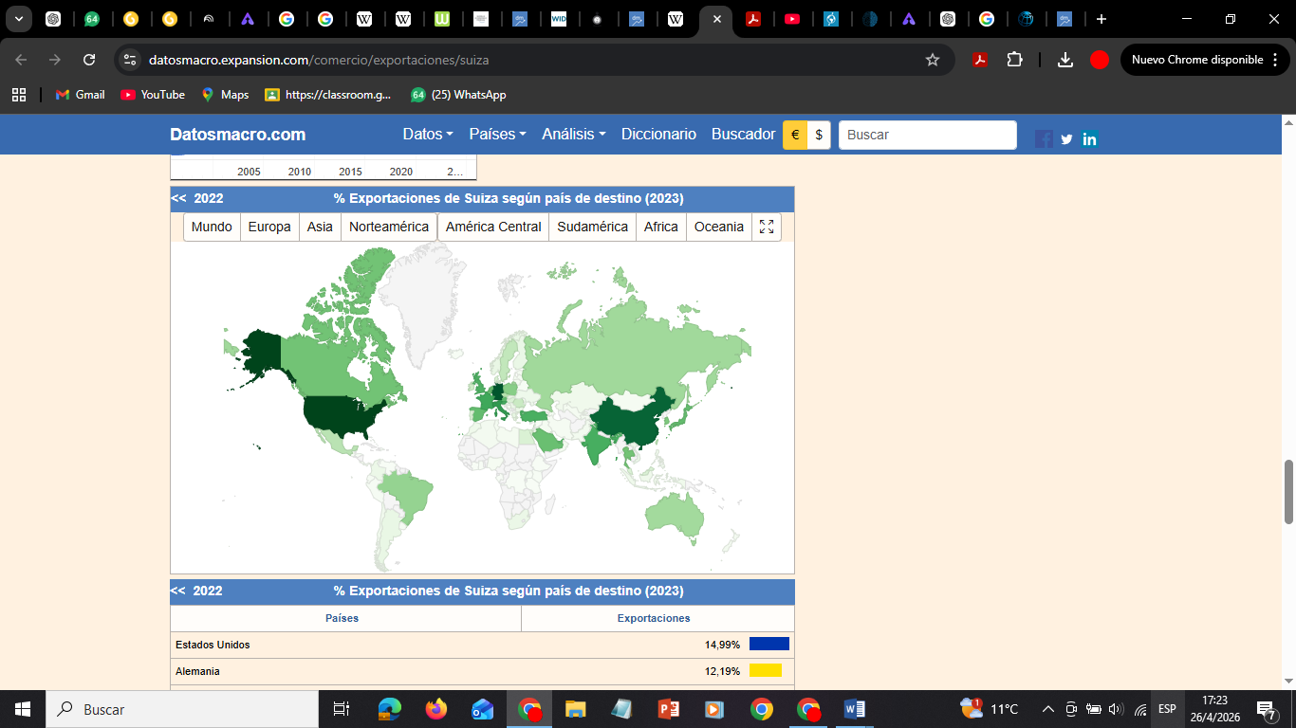
Exportaciones según su país de destino
https://datosmacro.expansion.com/comercio/exportaciones/suiza

- Importaciones
Las importaciones tienen un significado muy importante para la economía de Suiza, puesto que éste compra productos en el extranjero con el propósito de satisfacer su necesidad de determinadas mercancías que no se producen en cantidad suficiente en el interior o que demandan sus industrias o su consumo interno.
Las importaciones en Suiza son uno de los pilares de su economía, ya que su participación en el PIB nacional es de aproximadamente del 48%. Entre los productos que destacan, se encuentran las manufacturas, los químicos y la maquinaria. Los principales países suministradores son Alemania, Italia y EE.UU., y la UE contribuye cerca de dos tercios de sus importaciones.
Suiza también incluye normas restrictivas para productos sensibles como las armas, falsificaciones, especies protegidas. Se trata de un importante centro mundial del comercio de hidrocarburos, metales y llega hasta el comercio de productos agrícolas.
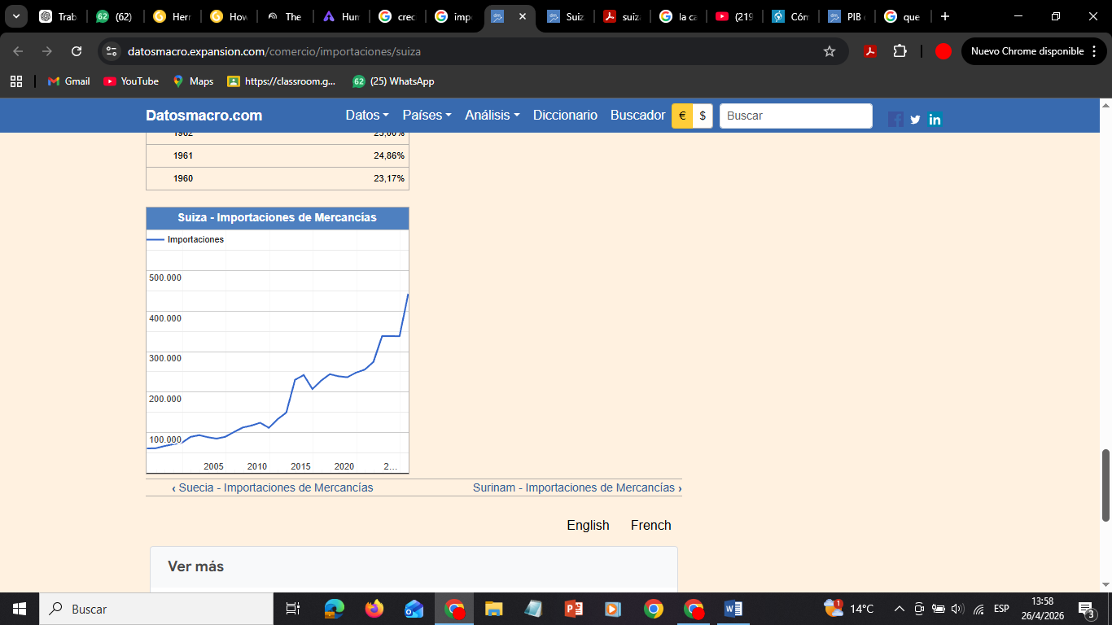
Evolución de importaciones en Suiza
https://datosmacro.expansion.com/comercio/importaciones/suiza

- Comercio e Integración
Suiza es una de las principales plataformas para el comercio de materias primas en el mundo. En este sector operan en Suiza más de 900 empresas comerciales, sobre todo en Ginebra, Zug y Lugano. Los orígenes de este sector se remontan en Suiza a pioneros como Henri Nestlé, que comenzó a comerciar con materias primas a principios del siglo XIX.
Sus principales socios económicos son los Estados de la Unión Europea, sobre todo Alemania, Francia e Italia, los EE.UU. y China. Suiza exporta productos de calidad e importa materias primas, alimentos y tecnología.
La integración económica ha hecho posible que Suiza atraiga inversiones, potencie su competitividad y mantenga un crecimiento económico sostenido.
En conclusión, el comercio exterior y los acuerdos internacionales han sido factores fundamentales para Suiza para crecer y hacerse próspera.
- Conflicto
Historicamente suiza es uno de los países con menor cantidad de conflictos, Suiza ha mantenido una política de neutralidad armada desde 1815, sirviendo como escenario de diplomacia y refugio seguro durante las guerras mundiales.
Durante la Primera y Segunda Guerra Mundial, Suiza logró mantener su política de neutralidad perpetua en ambos conflictos armados y no participó militarmente. Fue, sin embargo, precisamente por su condición de país neutral, de gran interés para todas las partes implicadas, como la escena de diplomacia, espionaje, comercio, y como un lugar seguro para los refugiados.
Además, Suiza es uno de los países con menores niveles de conflicto interno en el mundo, gracias a su estabilidad política, respeto a la ley y participación ciudadana. Su sistema de democracia directa permite resolver diferencias mediante votaciones y diálogo.
Sin embargo, actualmente Suiza enfrenta tensiones geopolíticas derivadas de la guerra en Ucrania, experimentando ataques híbridos y ciberataques a infraestructuras críticas, con una media de uno al día. Además, el conflicto en Oriente Medio aumenta la inflación y frena el crecimiento económico. La adopción de sanciones contra Rusia ha generado debates internos sobre la tradicional neutralidad.
- Estado-Mercado
Suiza es un país que mantiene un equilibrio entre el Estado y el mercado. El Estado asume varias funciones como garantizar la seguridad, la educación, la salud, la infraestructura y la estabilidad económica; mientras que el sector privado es el encargado del proceso de producción, de la inversión y la creación de puestos de trabajo.
El mercado actúa con libertad económica y con la competencia, lo que da lugar al crecimiento de las empresas tanto nacionales como internacionales. El mismo Estado va a regular el mercado mediante normas claras para proteger a los consumidores, a los trabajadores y al medio ambiente.
La combinación de la intervención sumamente eficiente del Estado y del dinamismo del mercado es la responsable del desarrollo y de la prosperidad que caracteriza a Suiza.
- Descentralización
La descentralización del sistema político del país suizo es un tema importante. Suiza consta de 26 cantones que permiten la autonomía en la toma de decisiones en educación, salud, impuestos y administración pública.
Esto permite que cada región adapte los parámetros de sus políticas a las necesidades características de ella misma. Además, acerca el propio gobierno de la población y mejora la eficacia y eficiencia que tiene el propio gobierno en cuanto a administración pública.
Al mismo tiempo, la descentralización da más fuerza a la participación del pueblo y al contrapeso del poder que hay en Suiza. En conclusión, este modelo ha sido un factor clave del equilibrio y del buen funcionamiento del país.
- Cooperación Internacional
Suiza se erige como protagonista en el campo de la cooperación internacional, impulsando y promoviendo los ámbitos de convivencia pacífica entre pueblos, ayuda humanitaria y desarrollo sostenible. En el ámbito de la política exterior, Suiza ostenta un estatus de neutralidad que se traduce en un bajo compromiso internacional, pero participa activamente en organizaciones internacionales.
La ciudad Ginebra alberga las sedes de instituciones internacionales como son la ONU, la Cruz Roja y otros organismos de dimensión mundial. Suiza también eleva el reto del apoyo financiero y técnico a los países en vías de desarrollo, especialmente en los ámbitos de salud, educación y gestión del riesgo.
Además, Suiza actúa como país mediador en los conflictos internacionales y como país promotor del diálogo entre los países. En resumen, en el ámbito de la cooperación internacional, Suiza también establece un espacio de fortalecimiento de su imagen como un país solidario y estable.
- Desigualdad
Suiza es uno de los países más desarrollados del mundo, sus problemas sociales son relativamente menores en comparación con el resto de la comunidad internacional, pero esto no lo salva de tener un cierto nivel de desigualdad económica.
La concentración de la riqueza está presente en determinados sectores, dado que entre los años 2003 y 2015 el 1 por 100 más rico incrementó su patrimonio un 43 por 100, mientras que el 75 por 100 de ingresos más bajos incrementó a un ritmo inferior.
El riesgo de caer en condiciones de pobreza también está presente: en el año 2022 aproximadamente el 15,8 por 100 de la población vivía en condiciones de pobreza, con un incremento de esta situación por parte de las personas de 65 años y más. En Suiza son pobres las personas que tienen ingresos netos de menos de 2.279 francos suizos al mes.
Otra diferencia importante es la brecha salarial por razón de género. Las mujeres perciben entre un 15 por 100 y un 20 por 100 menos que los hombres. En muchos casos, este descenso se debe a un empleo parcial, una concentración en determinados sectores laborales, etcétera.
La alta carestía de la vida y de la vivienda, principalmente en ciudades como Zúrich y Ginebra, contribuyen a incrementar la desigualdad y dificultan la economía de la clase media y de los nuevos residentes, los cuales no pueden hacer frente al alto porcentaje de su salario destinado al alquiler, sobre todo en las zonas urbanas.
En cualquier caso, los ingresos laborales se han mantenido relativamente estables y el país tiene empleo formal y servicios públicos de calidad.
En conclusión, Suiza tiene altos niveles de bienestar, pero aún tiene que hacer frente a problemas de distribución de la riqueza y del coste de la vida.
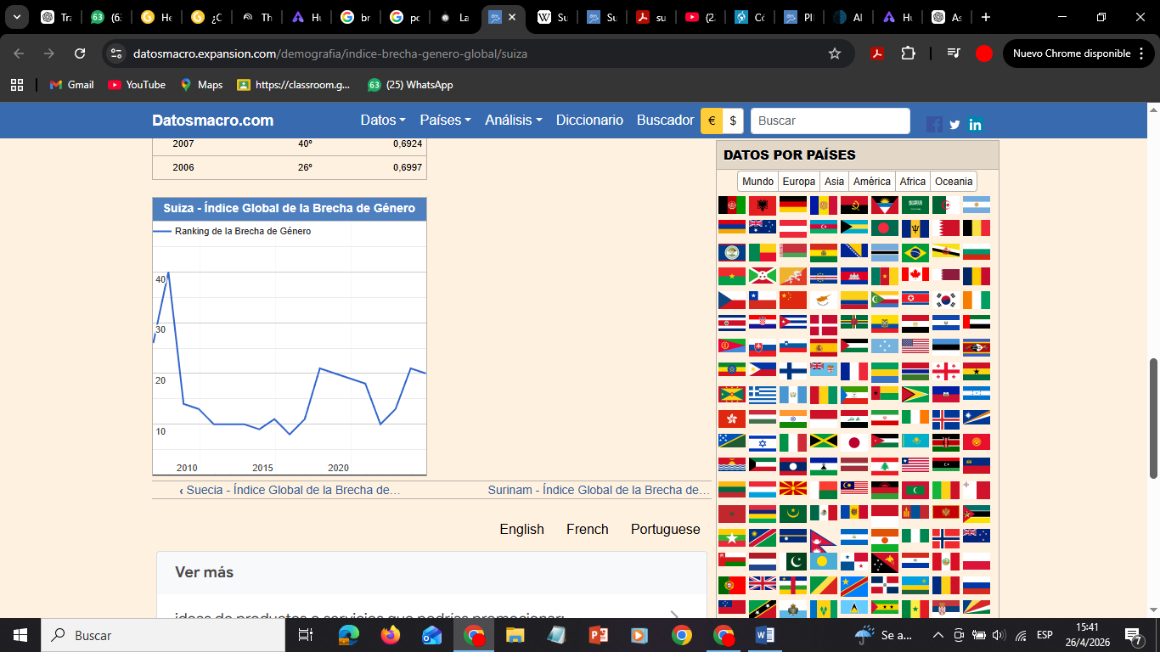
Índice global de la brecha de genero
https://datosmacro.expansion.com/demografia/indice-brecha-genero-global/suiza

- Pobreza
Si bien Suiza tiene una economía resistente y un alto nivel de ingresos, todavía existe pobreza en ciertos sectores de la población. En 2022, había alrededor del 15,8% (aprox. 660,000 - 1.3 millones de personas) de las personas en riesgo de pobreza, concretamente los ancianos, las familias con un solo progenitor y las personas con escasa formación profesional.
Para Suiza una persona es considerada pobre cuando tiene ingresos inferiores a 2.279 francos suizos netos al mes. El elevado coste de la vida, particularmente en vivienda, salud y transporte, significa que incluso la gente que trabaja puede no poder llegar a final de mes para cubrir sus necesidades básicas.
Las grandes urbes como Zúrich y Ginebra presentan unas mayores necesidades económicas, lo que lleva a una mayor presión económica sobre los hogares de una clase de ingresos medios-bajos.
Por fortuna, Suiza tiene programas de asistencia social, empleo formal y buenas prestaciones públicas para reducir la pobreza.
En conclusión, el nivel de pobreza en Suiza es menor que el de muchos países, pero sigue siendo un problema relacionado con el elevado costo de la vida.
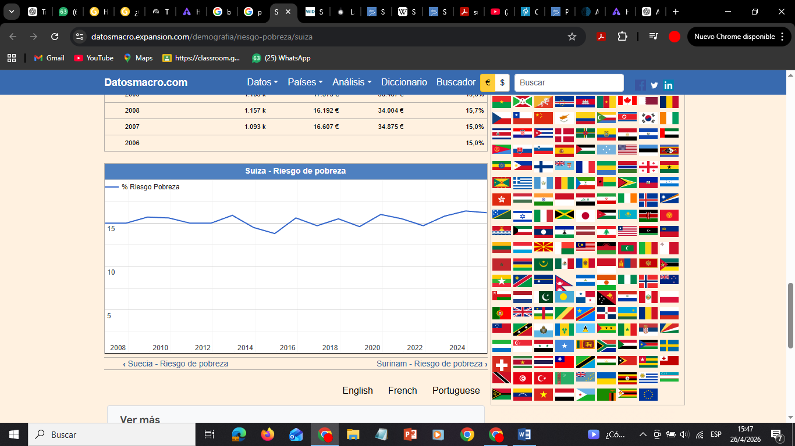
Rango de pobreza en Suiza
https://datosmacro.expansion.com/demografia/riesgo-pobreza/suiza

- Mercado de Trabajo
El mercado de trabajo en Suiza es uno de los más fuertes del mundo. Está caracterizado por bajos niveles de desempleo (inferior al 2.5-3.7%), la tasa de empleo supera el 80%, altos salarios, una mano de obra cualificada. Este es el resultado de su economía desarrollada, productividad elevada y buen sistema educativo.
Uno de sus puntos fuertes es la formación técnica y profesional, que permite a muchos jóvenes entrar rápidamente al trabajo mediante programas de aprendizaje y formación profesional.
Las actividades que más empleo generan son los servicios financieros, la salud, el comercio, el turismo, la tecnología, la industria farmacéutica y la manufactura especializada.
Sin embargo, también hay inconvenientes como un alto coste de la vida, la brecha salarial entre hombres y mujeres, la necesidad constante de trabajadores especializados.
En conclusión, el mercado laboral suizo ofrece buenas oportunidades, estabilidad y altos ingresos, suponiendo una base importante de su desarrollo económico.

- Capital Humano
El capital humano en Suiza se considera uno de los pilares más importantes de su desarrollo económico. Se refiere al grado de educación, conocimientos, habilidades y experiencia de la población, que permiten una mayor productividad e innovación.
Suiza es vista como el líder mundial en capital humano, puesto que destaca por una elevada competitividad en el talento, una elevada competitividad en la educación superior y un buen sistema de formación profesional dual. Este tipo de formación se desarrolla en la combinación de estudio teórico y la práctica laboral en las empresas, lo que contribuye a mejorar la incorporación y la integración laboral de los jóvenes y conlleva a unos bajos niveles de desempleo.
Además, el país atrae y retiene el talento internacional gracias a la estabilidad, la seguridad, los sueldos elevadísimos y la muy elevada calidad de vida. El sueldo bruto medio supera los CHF 6.700 mensuales, mientras que las profesiones con una especialización determinada, como la banca, la medicina o la ingeniería pueden superar los CHF 15.000 a 20.000 mensuales.
Finalmente, Suiza cuenta con una de las mayores riquezas del mundo en relación al número de habitantes, lo cual refleja elevados ingresos económicos y una elevada productividad. Entre los sectores en los cuales hay una emergencia notable en relación a la búsqueda de empleo están la enfermería, el desarrollo de software, la ingeniería civil, la electricidad, la hostelería y las finanzas.
- Valor Publico
En Suiza, el valor público se refleja en la capacidad del Estado para proporcionar predominantemente servicios de calidad y en la forma de mejorar el bienestar de la población y se crea mediante el hecho de que las instituciones públicas son capaces de dar respuesta satisfactoria a las necesidades de los ciudadanos a través de políticas de calidad.
Suiza se caracteriza por proporcionar servicios públicos de calidad y al mismo tiempo modernos en el ámbito de la salud, la educación, el transporte, la seguridad y la infraestructura.
La gente confía en las instituciones debido a la mayor transparencia, la baja corrupción y la buena gestión de los bienes públicos.
Asimismo, la democracia directa permite que el pueblo participe en la adopción de decisiones importantes mediante referendos y votaciones, lo que legitima al gobierno y permite la satisfacción de los intereses colectivos.
También se refleja el valor público en la alta calidad de vida, el orden urbano, la protección del entorno y la estabilidad económica que hace que la población en su conjunto se vea beneficiada.
En conclusión, Suiza es capaz de generar alto valor público en base a la eficiencia de sus instituciones, por la participación de los ciudadanos y por sus servicios de calidad; elementos que contribuyen al bienestar de la población.
- ODS
Suiza tiene un compromiso firme con los Objetivos de Desarrollo Sostenible (ODS) propuestos por las Naciones Unidas, que buscan la erradicación de la pobreza, la protección del medio ambiente y la promoción del bienestar a lo largo de la vida, para 2030. Gracias a sus políticas públicas y a unas instituciones bien tratadas, Suiza se sitúa en el grupo de países más complace en numerosos indicadores.
Respecto al ODS 3: Salud y bienestar, Suiza destaca por tener una de las más elevadas esperanzas de vida del mundo, mayor a los 83 años, y por contar con hospitales modernos y con una amplia cobertura médica. Respecto al ODS 4: Educación de calidad, tiene uno de los mejores sistemas educativos, una muy alta formación técnica e universidades bien reconocidas internacionalmente.
A través del ODS 8: Trabajo decente y crecimiento económico, Suiza es un país con unos índices de desempleo muy bajos, con unos altos salarios y una economía altamente productiva. El salario promedio mensual supera los CHF. 6.700, un buen indicador de los ingresos; también es un país with good scores en el ODS 9: Industria, innovación, infraestructuras, pues Suiza invierte muchísimo en investigación científica y en tecnología y en transporte extensivo.
Referente al ODS 16: Paz, justicia e instituciones sólidas es un país que destaca por su democracia directa, por unos bajos niveles de corrupción, por el respeto a la ley y por la estabilidad política; en este sentido, Suiza es un país que también se involucra en cooperación internacional y en ayuda humanitaria.
Todo lo anterior nos lleva a que Suiza se encuentra avanzando en sus ODS, porque se percibe que el desarrollo económico puede estar ligado a un bienestar social, una fuerte institucionalidad y a una sostenibilidad ambiental. Sin embargo, aún tiene un camino por recorrer en algunos objetivos, como la reducción de emisiones contaminantes, la igualdad salarial entre hombres y mujeres y el alto coste de vida en el ámbito urbano.
En conclusión, podemos afirmar que Suiza es un ejemplo de avance de los ODS.
PARTE IV
Marco de Aplicación
Propuesta de solución para Suiza
Como pudimos ver en el análisis, Suiza es uno de los países más desarrollados. Sin embargo, aun presenta debilidades en ciertas áreas las cuales podrían mejorar. Como toda economía avanzada, el crecimiento y bienestar no se distribuyen de manera completamente igualitaria, por lo que existen temas sociales y económicos pendientes.
Uno de los problemas más relevantes es el alto coste de la vida, y en particular en ciudades como: Zurich, Ginebra y Basilea; donde el precio de la vivienda, los alquileres, los seguros médicos o los servicios básicos son elevados y provocan una presión económica sobre las familias de ingresos medios, los jóvenes y los nuevos residentes.
Otro reto a resolver es la desigualdad económica. Suiza mantiene niveles de empleo adecuados, junto a salarios altos, pero también una parte importante de la riqueza residía sobre sectores de altos ingresos. Además, la persistencia de la desigualdad salarial entre hombres y mujeres, especialmente en algunos sectores productivos es evidente.
Suiza se encuentra en la encrucijada de la baja natalidad y del envejecimiento de su población. Donde hay pocos nacimientos al año y la proporción de mayores aumentan de a poco; lo cual puede suponer una presión futura sobre el sistema de pensiones, de salud pública y de personas trabajando.
En el ámbito del trabajo hay sectores donde la economía depende de la mano de obra, sobretodo la especializada, en economía de la salud, en tecnología o en ingeniería. Lo cual pone de manifiesto las fortalezas de apertura económica, pero a la vez la necesidad de formar un mayor talento nacional.
- Como mejorar la calidad de vida
Uno de los puntos principales es reducir el alto costo de vivienda y alquiler, especialmente en ciudades grandes como Zúrich y Ginebra, donde muchas familias destinan gran parte de sus ingresos a este gasto.
También sería importante ampliar apoyos para familias con hijos, como guarderías accesibles, horarios laborales flexibles y mejores licencias parentales. Esto ayudaría a equilibrar trabajo y vida familiar, además de enfrentar la baja natalidad.
Otro aspecto clave es fortalecer la salud mental. Debido al alto nivel de exigencia laboral, algunas personas sufren estrés y ansiedad. Por ello, sería positivo promover jornadas equilibradas, más espacios recreativos y mayor acceso a atención psicológica gratuita.
Asimismo, se puede seguir trabajando en igualdad salarial entre hombres y mujeres, oportunidades laborales para jóvenes y adultos mayores, y acceso más justo a vivienda y servicios.
- Que podríamos aplicar que funciono en otros países
Respecto a la alta calidad de vida, podríamos tomar el ejemplo de Austria, el Estado construye departamentos y viviendas con alquileres regulados y accesibles para familias con ingresos medios o bajos (aprox. 8€/) y contratos indefinidos, el sistema utiliza inversión pública a largo plazo y fuerte regulación, permitiendo el acceso a una amplia mayoría de la población.
Respecto a la brecha salarial en Suiza podríamos usar el ejemplo de Islandia, ya que es uno de los países con mayor igualdad de género. El gobierno exige a las empresas e instituciones demuestren que pagan salarios iguales a hombres y a mujeres. Esta medida ha ayudado a reducir la brecha salarial y aumentar la participación femenina distintos puestos. Suiza podría fortalecer controles similares.
Por otro lado, para apoyar a las familias y luchar contra la baja natalidad Francia, Suecia y Noruega han implementado políticas, destacando, por ejemplo, guarderías subvencionadas, licencias de maternidad y de paternidad pagadas, subsidios por hijo, horarios laborales flexibles y las ayudas para crianza. Estas políticas permiten que se tengan hijos y trabajar al mismo tiempo, y ayudan a evitar que las familias vean su situación económica perjudicada. Tal vez Suiza podría incrementar este tipo de programas para afrontar el envejecimiento de la población.
Una posible solución para el mundo laboral641 sería poner en práctica un modelo muy similar al del país conocido por su modelo de formación profesional dual: Alemania. Este modelo combina la teoría de los estudios con la práctica en la empresa, lo que permite a los jóvenes adquirir experiencia laboral mientras se están formando. Gracias a ello Alemania es capaz de tener bajos niveles de desempleo juvenil y suficiente personal cualificado en sectores como la ingeniería, la industria o la tecnología. Suiza podría extender este tipo de programas a una serie de profesiones como la de la salud, de la informática, la ingeniería, aumentando así el talento nacional mientras se disminuye el importado.
- Medidas para implementar en Suiza
Suiza en la actualidad podría extirpar políticas de vivienda asequible en las zonas urbanas, sería también posible reforzar los controles de la igualdad salarial y promover más mujeres en puestos de dirección.
Podría también ser útil aumentar los incentivos familiares, las guarderías a bajo coste y el apoyo a las madres y padres trabajadores como paliativo al envejecimiento de la población.
En lo que toca al medio ambiente podría ser posible ampliar las subvenciones para coches eléctricos, bicicletas y transporte público sostenible.
Sería importante animar más la puesta en marcha de políticas de bienestar laboral, teletrabajo y salud mental de empresas e instituciones.
Sin embargo, algunas de estas medidas deben cuidarse bastante. Suiza tiene un sistema político descentralizado y de elevado coste fiscal, por lo que no se pueden copiar todas las políticas del exterior, sino adaptarlas a la realidad suiza.
PARTE V
Conclusiones y Recomendaciones
Según James Robinson y Daron Acemoglu, autores del libro ¿Por qué fracasan los países?, el desarrollo de una nación no depende únicamente de sus recursos naturales o ubicación geográfica, sino que se halla íntimamente relacionado con la calidad de sus instituciones políticas y económicas. Los países prosperan cuando disponen de instituciones inclusivas, las cuales conceden participación a la ciudadanía, aseguran derechos, favorecen la realización de inversiones, garantizan la protección de la propiedad privada y favorecen la innovación. En cambio, bajo las naciones que fracasan se hallan instituciones extractivas, donde el poder político y el poder económico se encuentran concentrados en pequeños grupos que limitan las oportunidades del resto del país.
Por el contrario, el caso de Suiza muestra una tendencia bastante favorable a esta teoría, dado que Suiza ha ido construyendo, a lo largo de su historia, un sistema político que es estable, democrático y descentralizado. La participación de la ciudadanía mediante referendos y votaciones frecuentes otorgan legitimidad a la propia decisión pública y permitir que la población tenga un poder de decisión respecto a los temas más relevantes. Una visión que, por lo demás, coincide con la visión de Robinson al respecto de la necesidad de instituciones políticas abiertas e inclusivas.
Dentro de la esfera económica, Suiza presenta un entorno amable hacia el emprendimiento, la inversión y la competencia económica. Las leyes son claras, hay seguridad jurídica, baja corrupción y confianza institucional, factores que son muy atrayentes para el capital nacional e internacional. Por otro lado, el país no tiene riqueza de abundantes recursos naturales, sino que fundamenta su productividad, su conocimiento y su innovación. Lo anterior da una clara muestra de que la prosperidad económica sostenible tiene su origen en la existencia de reglas estables y oportunidades extensas para la sociedad.
Otro aspecto a remarcar, son el capital humano. Suiza tiene un nivel de inversión elevado en adecuación de la educación, en investigación científica y en formación técnica dual, un sistema educativo que vincula los estudios con la experiencia laboral en las empresas. Gracias a ello, el país cuenta con trabajadores muy cualificados y empresas competitivas en sectores como el farmacéutico, el financiero, la ingeniería, la industria relojera y la tecnología. Este aspecto también reafirma la teoría de Robinson: las instituciones inclusivas favorecen el desarrollo del talento de la población.
También se muestran elevados los indicadores de bienestar social, esto es, niveles altos de ingresos por habitante, bajo índice de desocupación, muy buena infraestructura, servicios públicos eficaces, seguridad ciudadana y una de las esperanzas de vida más altas a nivel mundial. Estos resultados muestran cómo una buena organización institucional puede ser también sinónimo de mejor calidad de vida.
Ahora bien, existen también un conjunto de retos que permiten llevar a cabo un análisis mucho más crítico. En Suiza hay problemas como el alto coste de vida, los precios por encima de la media en el sector de la vivienda, una considerable desigualdad patrimonial, las diferencias salariales entre hombres y mujeres, la necesidad de gestionar el envejecimiento de la población, un cierto grado de dependencia de la mano de obra extranjera especializada en ciertos sectores económicos; lo cual viene a mostrar que, a pesar de tener instituciones inclusivas, aquellos países que las generan tienen también que estar actualizando sus políticas continuamente para hacer frente a nuevos desafíos sociales y económicos.
Por otra parte, también se puede indicar que el éxito de Suiza no depende sólo de las instituciones internas, sino que se debe a una serie de factores complementarios tales como su neutralidad histórica, integración comercial con Europa, la estabilidad financiera del país o una cultura política caracterizada por el consenso. Por tanto, aunque la teoría de Robinson sea capaz de explicar un gran parte del caso suizo, es muy importante incorporar también elementos históricos o culturales.
Para terminar, Suiza es uno de los mejores ejemplos en los tiempos actuales de la teoría de James Robinson y Daron Acemoglu. Su prosperidad se relaciona de forma directa con las instituciones inclusivas, la existencia de una democracia estable, la inversión en capital humano y el hecho de ser un país abierto al exterior. Aunque no está exenta de problemas, su experiencia nos deja entrever que el desarrollo sostenible se genera cuando el Estado crea oportunidades, confianza y participación para la mayoría de la población.

Bibliografia
https://www.worldbank.org/
https://www.imf.org/
https://www.oecd.org/
https://sdgs.un.org/
https://hdr.undp.org/
https://www.who.int/
https://www.ilo.org/
https://ec.europa.eu/eurostat/
https://www.bfs.admin.ch/
https://www.admin.ch/
https://www.snb.ch/
https://www.s-ge.com/
https://www.swissinfo.ch/
https://www.weforum.org/
https://www.imd.org/
https://www.transparency.org/
https://www.oecdbetterlifeindex.org/
https://www.numbeo.com/
https://worldpopulationreview.com/
https://www.wto.org/
https://unctad.org/
https://oec.world/
https://www.housingeurope.eu/
https://www.government.is/
https://www.regjeringen.no/
https://www.denmark.dk/
https://www.bmbf.de/
https://www.ubs.com/
https://www.credit-suisse.com/
https://en.wikipedia.org/wiki/Human_rights_in_Switzerland
https://www.safeguardglobal.com/es/country/switzerland/employment-law/
https://datosmacro.expansion.com/pib/suiza
https://www.worldbank.org/ext/en/home
https://datosmacro.expansion.com/comercio/exportaciones/suiza
https://datosmacro.expansion.com/comercio/exportaciones/suiza
https://datosmacro.expansion.com/comercio/importaciones/suiza
https://es.wikipedia.org/wiki/Suiza_durante_las_guerras_mundiales
https://www.aboutswitzerland.eda.admin.ch/es/comercio-de-materias-primas
https://es.wikipedia.org/wiki/Suiza_durante_las_guerras_mundiales
https://www2024.socialwatch.org/es/node/10165
https://datosmacro.expansion.com/demografia/indice-brecha-genero-global/suiza
https://es.weforum.org/stories/2024/03/cual-es-el-secreto-de-suiza-para-ser-un-centro-mundial-del-talento/
https://www.worldometers.info/es/poblacion-mundial/poblacion-suiza/

